

Муниципальное бюджетное общеобразовательное учреждение
средняя общеобразовательная школа №3
рабочего поселка Хор муниципального района имени Лазо
Хабаровского края

Научно-практическая конференция
«ПОИСК И ТВОРЧЕСТВО»
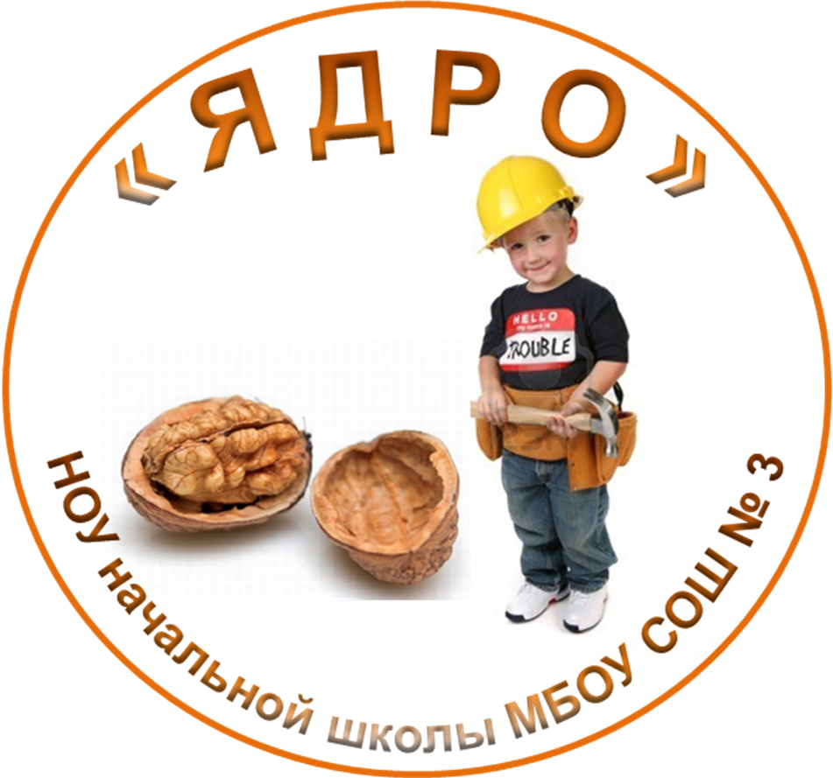

МБОУ СОШ № 3 р.п.Хор
2014 – 2015 уч.г.

Цели:
- привлечение учащихся к ведению научных исследований;
- углубление теоретической и научно-практической подготовки учащихся;
- создание условий для реализации творческих способностей учащихся и стимулирование научно-исследовательской деятельности учащихся и педагогов.

Техническое оснащение, оборудование:
Мультимедийный проектор, экран, мультимедийная презентация, бейджи для каждого участника НПК.

Участники конференции: обучающиеся 1-4 классов, педагоги, члены жюри, участники открытия конференции, родители, гости.

Место проведения: учебный кабинет.

Ход конференции
(Слайд 1) (Звучат фанфары).

Выступление учащихся

1) Над буйным хаосом стихийных сил
Сияла людям Мысль, как свет в эфире.
Исканьем тайн дух человека жил,
Мощь разума распространялась в мире.
2) Упали в прах обломки суеверий,
Наука в правду превратила сон:
В пар, в телеграф, в фонограф, в телефон,
Познав составы звезд и жизнь бактерий.
1) Что было б без Науки?
2) Снова
Пришла бы Хаоса пора.
1)Лучам - приветственное слово.
1 и 2 вместе:
Науке - громкое “Ура”!

(Слайд 2) (Звучат фанфары).

Приветствие участников конференции

Ведущий: Добрый день уважаемые гости! Сегодня в нашей школе знаменательный день. Мы рады приветствовать юных исследователей и их наставников, всех, кто собрался в этом кабинете на Третьей научно-практической конференции обучающихся начальных классов «Поиск и творчество». (Звучат фанфары).

Открытие конференции

Слово для открытия конференции предоставляется директору МБОУ СОШ № 3 р.п. Хор …

Представление жюри и участников конференции

Рада представить уважаемое жюри:
- Руководитель научного общества учащихся старших классов, учитель истории…;
- Учителя начальных классов …;
- Учитель физической культуры ….

Приветствуем членов НОУ «Ядро», участников Второй научно-практической конференции (вручение сувениров):
-Победитель Второй НПК «Поиск и творчество», победитель районной НПК «Шаг в будущее» 2015 г. - …;
-Победитель Второй НПК «Поиск и творчество» …;
-Призёры Второй НПК - ….
- Участник Второй НПК- ….

Сегодня мы принимаем в ряды НОУ «Ядро» новых участников (вручение бейджей и сувениров):

…

Выступление учащихся (На фоне музыки «Время вперёд»)
1)У меня растут года, (Слайд 3)  Будет и 17,  Кем работать мне тогда,  Чем заниматься?  Сейчас нужны работники-(Слайд 4)  Столяры и плотники,  Инженеры, доктора,  Лётчики, учителя...  Но технический прогресс  Не стоит на месте,  И появятся потом  Новые профессии.  2) Я подумал хорошо(Слайд 5)  И решил, что лучше б  В космонавты я пошёл-  Пусть меня научат.  Летит ракета быстрая,  А я экскурсовод.  Я все планеты исходил  И вдоль и поперёк.  Вы задайте мне вопрос:  Сколько в нашем небе звезд,  И куда летят планеты?-  Знаю я на всё ответы!  3) Экскурсоводом хорошо, (Слайд 6)  А таксистом лучше.  Я б в таксисты пошел-  Пусть меня научат.  Заливаю водород,  Кнопку нажимаю-  И уже я в небесах  Дорогу выбираю.  Не надо бояться  Ни пробок, ни аварий:  Я правила знаю-  Домчу без опозданий! | 4)В такси лететь хорошо, (Слайд 7)  А телепортация лучше.  Это интересно мне,  Пусть меня научат.  Надо, например, из Хора  В гости к тёте на Урал?  Вы ко мне обратитесь-  Вмиг туда переместитесь!  5) Телепортация хорошо, (Слайд 8)  А наномедик – лучше!  Я бы в доктора пошёл-  Пусть меня научат.  Наномедик – это робот,  Он, хотя и маленький,  Но мне лечить людей поможет,  И молодых, и стареньких.  6)Доктор – это хорошо, (Слайд 9)  Ну, а техник – лучше.  Я бы в техники пошёл-  Пусть меня научат.  Генной инженерии техник-  Он настоящий кудесник.  Твою ДНК прочитает-  И всё о тебе узнает.  Подскажет, чем лучше питаться,  И спортом каким заниматься,  Здоровье как укрепить,  Таланты поможет раскрыть!  1) У меня растут года, (Слайд 10)  Будет и 17.  И мечтаю смело я,  Чем буду заниматься!  И уверен, что мечта  Моя осуществится,  Надо лишь стремиться к ней  И хорошо учиться!

Ведущий: Ну а сейчас настало время поделиться вашими открытиями, совершенными в этом году. Мы с большим интересом выслушаем все ваши творческие идеи. В добрый путь, юные исследователи!

Прошу ознакомиться с работой секций (Слайд) и пройти по кабинетам. Гости могут выбрать любую секцию, представленную на слайде. (Участники расходятся по секциям).

Выступления учащихся
…

Ведущий: Хочу поблагодарить всех участников конференции за интересные и увлекательные работы и пожелать дальнейших успехов в ваших исследованиях.
А жюри ещё предстоит подробнее изучить ваши работы.
Торжественное награждение участников конференции состоится на общешкольной линейке. До встречи на линейке по итогам научно-практической конференции!

- - - - - -
Работа жюри с материалами участников, с протоколами.

Подведение итогов конференции. Награждение (на общешкольной линейке)

Ведущий: Ребята, в нашей школе состоялось значимое событие - Третья научно-практическая конференция младших школьников «Поиск и творчество». Конференция прошла с большим успехом для наших ребят. А за этим успехом кроется кропотливая работа и самих учащихся, и их педагогов, и родителей. Спасибо всем участниками и их наставникам!
Слово для награждения предоставляется завучу …

